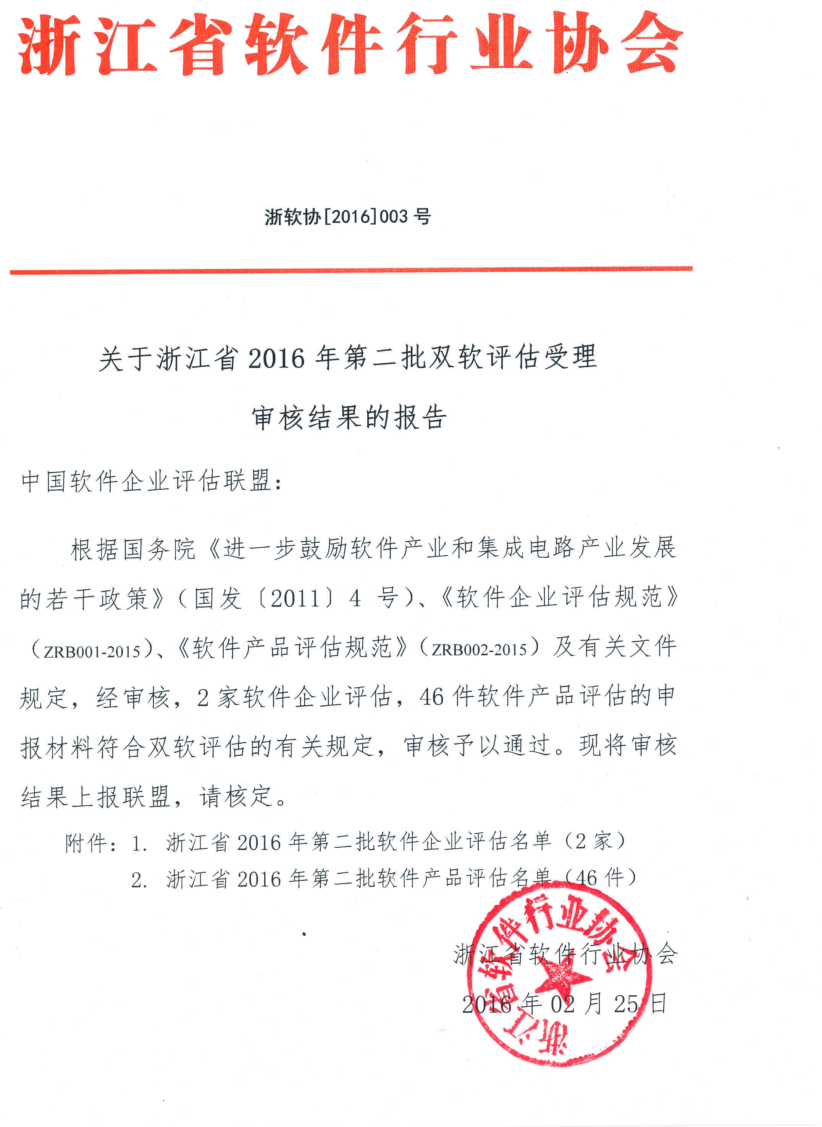
附件1
浙江省2016年第二批软件企业评估名单（2家）
序号 | 企业名称 | 证书编号 | 发证日期
1 | 迈迪信息技术有限公司 | 浙RQ-2016-0001 | 2016-2-25
2 | 杭州辰林信息技术有限公司 | 浙RQ-2016-0002 | 2016-2-25

附件2
浙江省2016年第2批软件产品评估名单（46件）
序号 | 企业名称 | 产品名称及版本号 | 证书编号 | 发证日期
1 | 杭州雷讯网络技术股份有限公司 | 雷讯（苹果版）返利导购客户端软件V7.20 | 浙RC-2016-0040 | 2016-2-25
2 | 杭州雷讯网络技术股份有限公司 | 雷讯返利系统软件V3.0 | 浙RC-2016-0041 | 2016-2-25
3 | 杭州雷讯网络技术股份有限公司 | 雷讯（安卓版）返利导购客户端软件V7.20 | 浙RC-2016-0042 | 2016-2-25
4 | 杭州创博通讯技术有限公司 | 创博互联网会务管理系统软件V1.0 | 浙RC-2016-0043 | 2016-2-25
5 | 杭州泰联科技有限公司 | 泰联智能认证云平台软件V1.2.9 | 浙RC-2016-0044 | 2016-2-25
6 | 杭州泰联科技有限公司 | 泰联回款管理系统软件V1.0 | 浙RC-2016-0045 | 2016-2-25
7 | 杭州泰联科技有限公司 | 泰联用户上网行为解析软件V1.0 | 浙RC-2016-0046 | 2016-2-25
8 | 浙江兰德纵横网络技术股份有限公司 | 兰德纵横基于云化的统一营业服务平台软件V1.0 | 浙RC-2016-0047 | 2016-2-25
9 | 杭州东信网络技术有限公司 | 东信移动网络管线管理系统软件V1.0 | 浙RC-2016-0048 | 2016-2-25
10 | 杭州东信网络技术有限公司 | 东信政务网网优平台软件V1.0 | 浙RC-2016-0049 | 2016-2-25
11 | 杭州腾展科技有限公司 | 腾展虚拟运营商平台软件V1.0 | 浙RC-2016-0050 | 2016-2-25
12 | 浙江天猫技术有限公司 | 阿里云云盾安全防护与管理软件V3.0 | 浙RC-2016-0051 | 2016-2-25
13 | 浙江天猫技术有限公司 | 阿里云虚拟网络与负载均衡软件V1.0 | 浙RC-2016-0052 | 2016-2-25
14 | 浙江天猫技术有限公司 | 阿里云互联网应用管理中间件软件V1.0 | 浙RC-2016-0053 | 2016-2-25
15 | 浙江天猫技术有限公司 | 阿里云管理与监控软件V2.0 | 浙RC-2016-0054 | 2016-2-25
16 | 浙江天猫技术有限公司 | 阿里云分布式数据库管理与服务软件V1.0 | 浙RC-2016-0055 | 2016-2-25
17 | 浙江天猫技术有限公司 | 阿里云弹性计算软件V6.0 | 浙RC-2016-0056 | 2016-2-25
18 | 浙江天猫技术有限公司 | 阿里云大规模计算软件V1.0 | 浙RC-2016-0057 | 2016-2-25
19 | 浙江天猫技术有限公司 | 阿里云存储与CDN软件V1.0 | 浙RC-2016-0058 | 2016-2-25
20 | 迈迪信息技术有限公司 | 迈迪设计宝软件V1.0 | 浙RC-2016-0059 | 2016-2-25
21 | 杭州求是同创网络科技有限公司 | 求是同创微脉移动医疗健康服务Android版软件V2.2.1 | 浙RC-2016-0060 | 2016-2-25
22 | 杭州求是同创网络科技有限公司 | 求是同创微脉移动医疗健康服务iOS版软件V2.2.1 | 浙RC-2016-0061 | 2016-2-25
23 | 金华市亿博网络科技有限公司 | 五子棋游戏软件V1.0 | 浙RC-2016-0062 | 2016-2-25
24 | 金华市亿博网络科技有限公司 | 中国象棋游戏软件V1.0 | 浙RC-2016-0063 | 2016-2-25
25 | 金华市亿博网络科技有限公司 | 斗地主游戏软件V1.0 | 浙RC-2016-0064 | 2016-2-25
26 | 金华市亿博网络科技有限公司 | 台球游戏软件V1.0 | 浙RC-2016-0065 | 2016-2-25
27 | 金华市亿博网络科技有限公司 | 四国军棋游戏软件V1.0 | 浙RC-2016-0066 | 2016-2-25
28 | 金华市亿博网络科技有限公司 | 视频斗地主游戏软件V1.0 | 浙RC-2016-0067 | 2016-2-25
29 | 金华市亿博网络科技有限公司 | 十三张游戏软件V1.0 | 浙RC-2016-0068 | 2016-2-25
30 | 金华市亿博网络科技有限公司 | 三扣一游戏软件V1.0 | 浙RC-2016-0069 | 2016-2-25
31 | 金华市亿博网络科技有限公司 | 牛牛游戏软件V1.0 | 浙RC-2016-0070 | 2016-2-25
32 | 金华市亿博网络科技有限公司 | 连连看游戏软件V1.0 | 浙RC-2016-0071 | 2016-2-25
33 | 金华市亿博网络科技有限公司 | 李逵劈鱼游戏软件V1.0 | 浙RC-2016-0072 | 2016-2-25
34 | 金华市亿博网络科技有限公司 | 火拼麻将游戏软件V1.0 | 浙RC-2016-0073 | 2016-2-25
35 | 金华市亿博网络科技有限公司 | 斗智斗勇游戏软件V1.0 | 浙RC-2016-0074 | 2016-2-25
36 | 金华市亿博网络科技有限公司 | 彩金牛魔王游戏软件V1.0 | 浙RC-2016-0075 | 2016-2-25
37 | 金华市亿博网络科技有限公司 | 百变双扣游戏软件V1.0 | 浙RC-2016-0076 | 2016-2-25
38 | 杭州新世纪电子科技有限公司 | 新世纪绩效管理信息系统软件V6.0 | 浙RC-2016-0077 | 2016-2-25
39 | 浙江中自庆安新能源技术有限公司 | 中自庆安风电机组振动分析软件V1.0 | 浙RC-2016-0078 | 2016-2-25
40 | 浙江中自庆安新能源技术有限公司 | 中自庆安数据采集与监测软件V1.0 | 浙RC-2016-0079 | 2016-2-25
41 | 浙江启铭信息科技有限公司 | 启铭天线控制软件V1.0 | 浙RC-2016-0080 | 2016-2-25
42 | 浙江启铭信息科技有限公司 | 启铭音视频编解码控制软件V1.0 | 浙RC-2016-0081 | 2016-2-25
43 | 嘉兴圣声信息科技有限公司 | 圣声卫星调制解调器控制软件V1.0 | 浙RC-2016-0082 | 2016-2-25
44 | 杭州妙聚网络科技有限公司 | 妙聚热血三国手游管理后台软件V1.0 | 浙RC-2016-0083 | 2016-2-25
45 | 杭州妙聚网络科技有限公司 | 妙聚爱游移动开放平台SDK软件V1.0 | 浙RC-2016-0084 | 2016-2-25
46 | 杭州妙聚网络科技有限公司 | 妙聚手游数据系统软件V1.0 | 浙RC-2016-0085 | 2016-2-25

